节之以礼 俭以养德
——芦墟实验小学德善品格节俭课程
习近平总书记曾多次提出要大力弘扬中华民族勤俭节约的优秀传统美德，切实培养节约习惯，在全社会营造浪费可耻、节约为荣的氛围。为此，芦墟实验小学开展了以“节俭”为主题的德善课程活动，希望通过本次活动让每一位学生都争做勤俭节约的倡导者、实践者、宣传者和推动者，让节俭成为一种习惯，成为一种生活方式！
活动一：爱护文具 变废为宝
孩子们时常和各类文具打交道，面对着各式各样的文具，孩子们感到又新鲜又觉得有趣。可时间一长，就出现了一些不爱惜的现象，丢掉的橡皮随处可见，铅笔没有用完就买新的，旧文具被丢弃在一边，购买文具不重视实用而在意“好不好看”……为了让孩子们养成爱惜文具的好习惯，我们倡导：文具盒里的文具够用即可，不浪费；笔记本等实用为主，不攀比；纸张要尽量双面使用；橡皮不要随意丢弃；书皮等不妨循环使用。
- 学习认知：观看铅笔、纸的生成过程，知晓文具的来源。
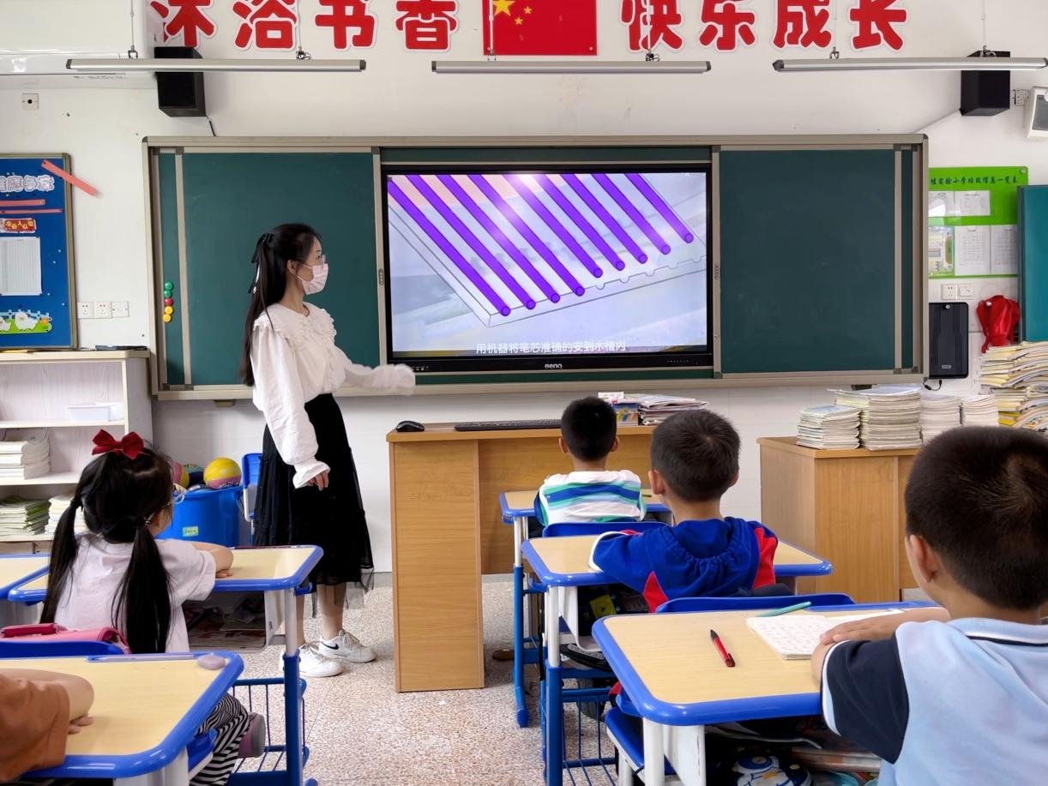
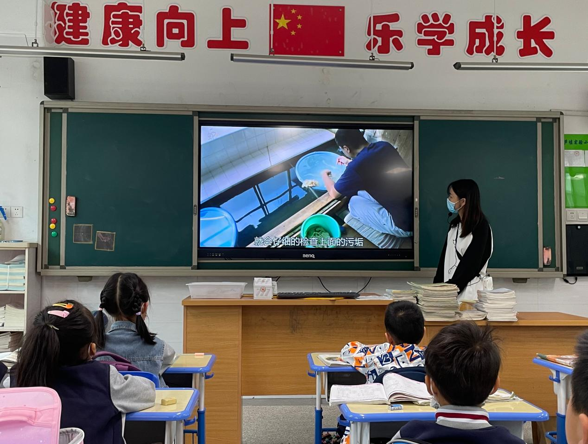
2、调查了解：同学们铅笔的使用情况。
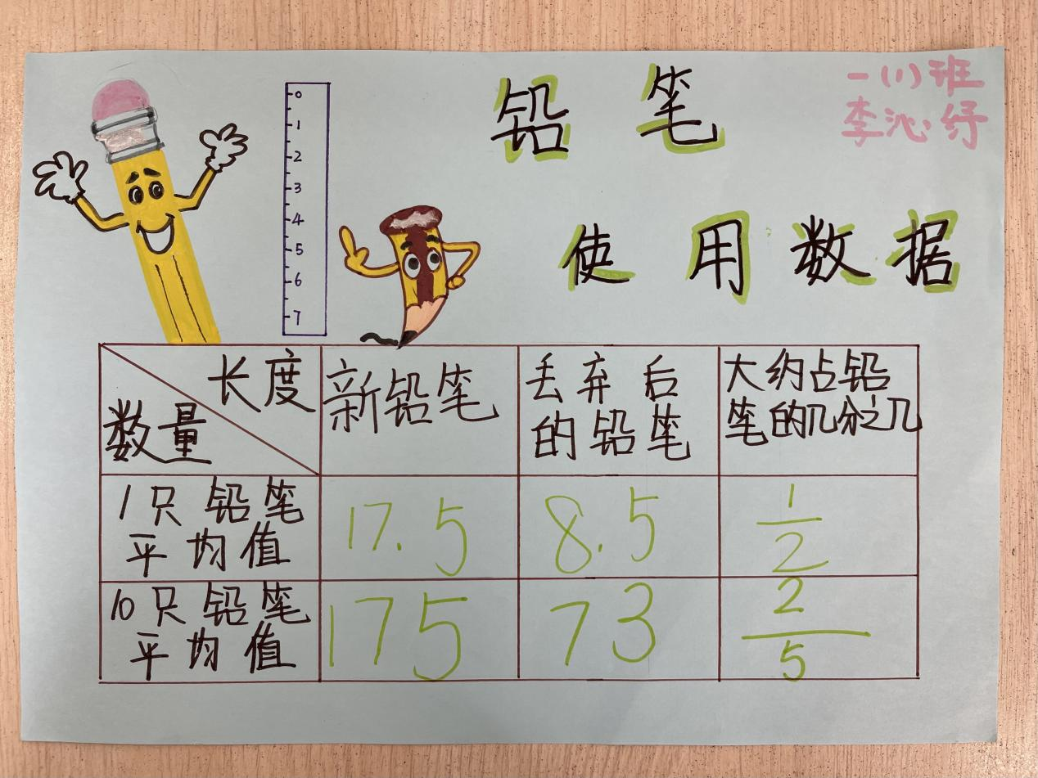

3、观察记录：请同学们利用课下时间捡拾铅笔，以一个星期的时间为限，看看我们丢弃的文具有多少。
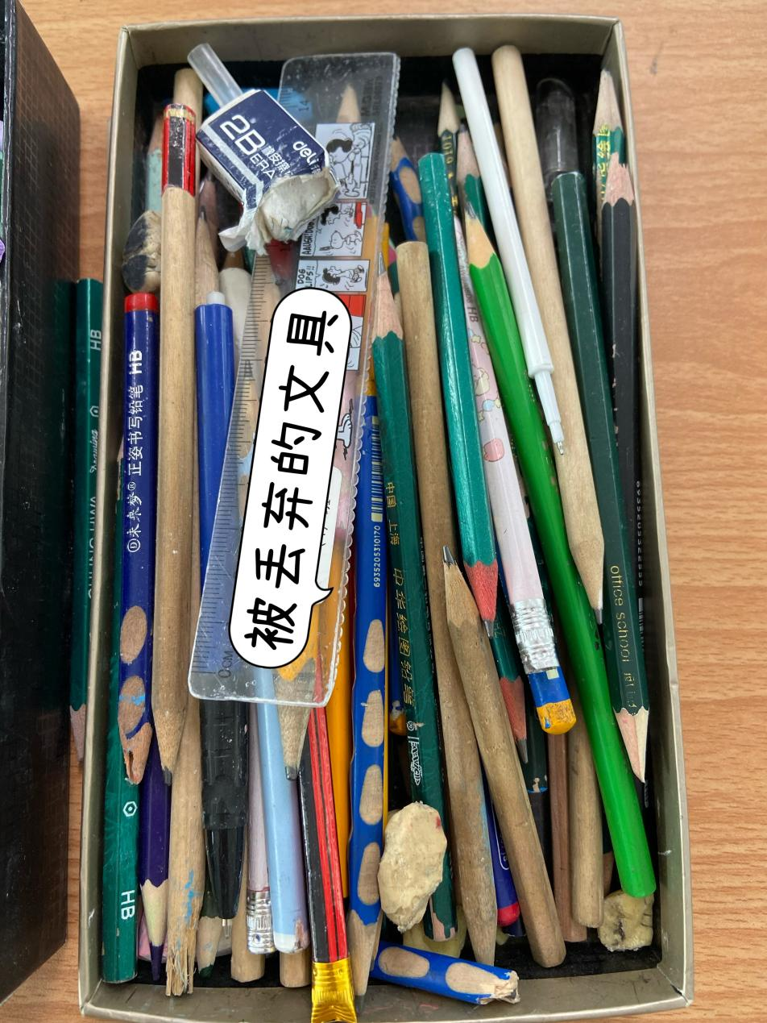
- 反思行为：针对浪费现象同学们也有了自己的想法。
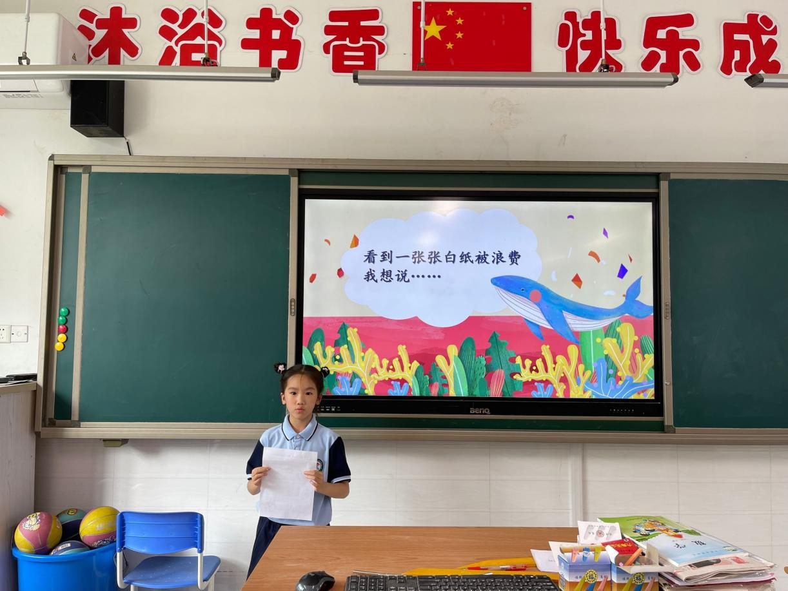
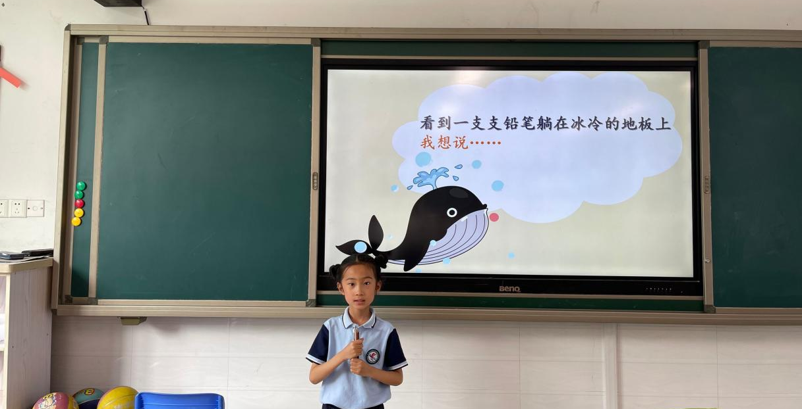
- 收集妙招：看看同学们的小妙招吧。
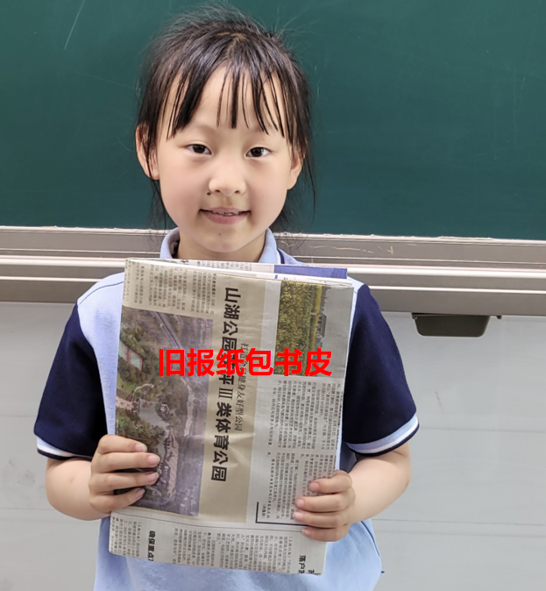

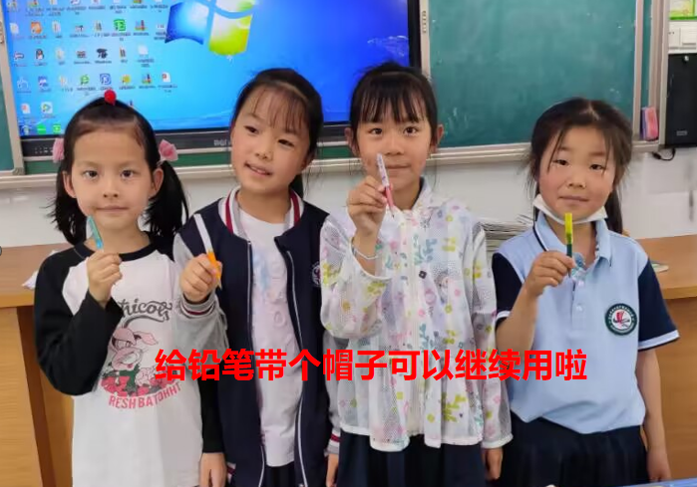
6、主动宣传：同学们宣传节约文具的小报。
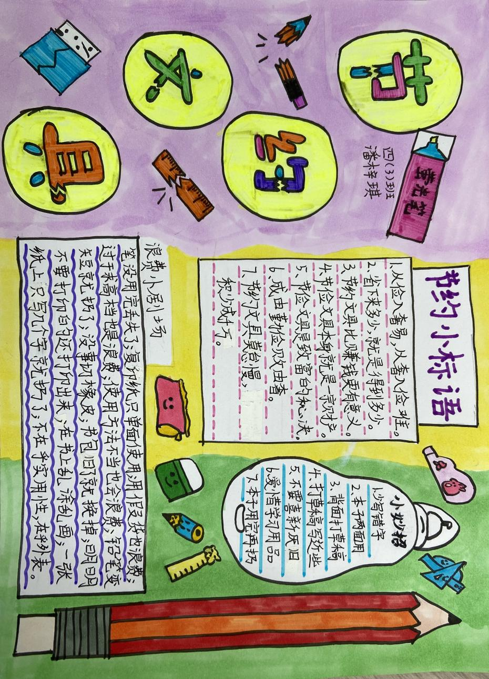

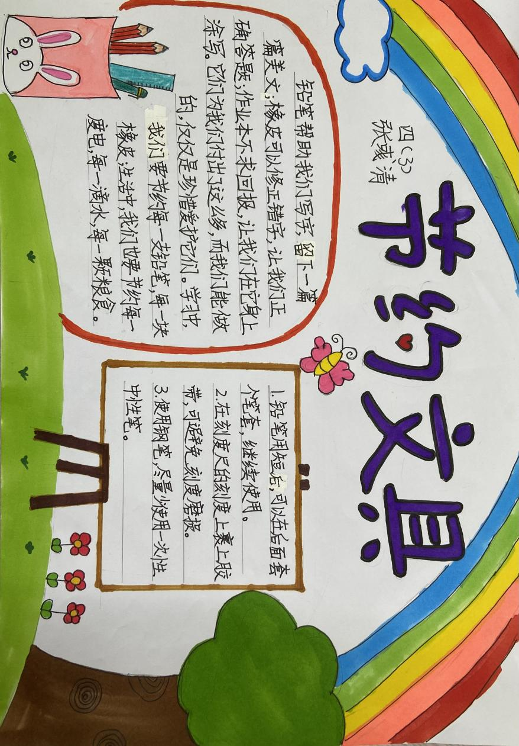
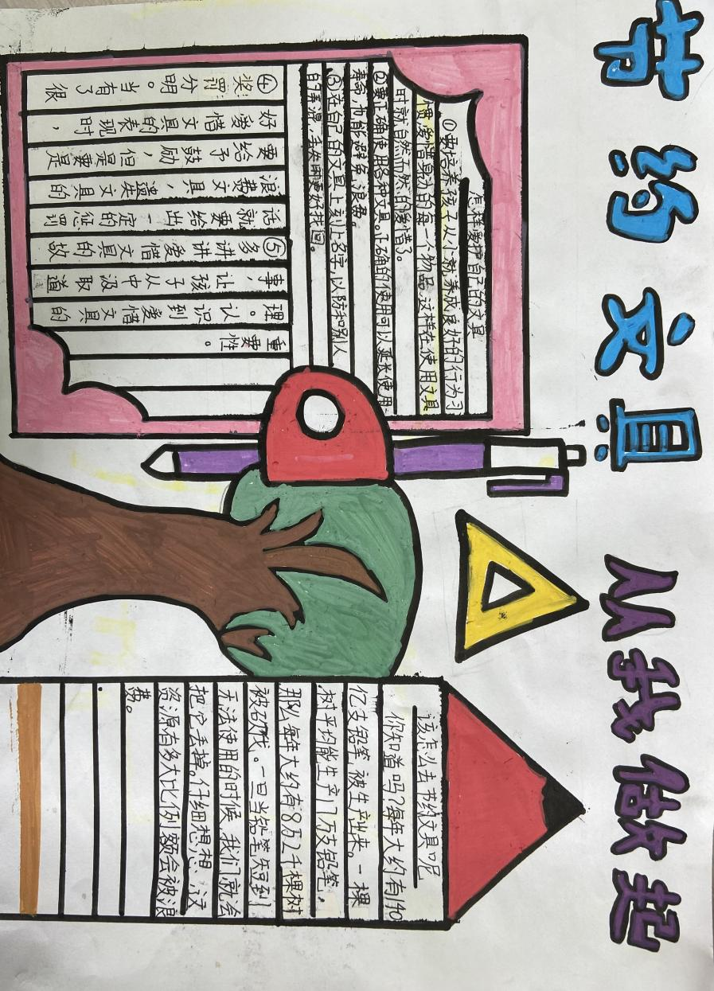
活动二、节能环保，绿色行动
我们赖以生存的水资源，正日益短缺，全国还有超过10亿的人口用不上清洁的水。与此同时，伴随着科技的进步，电子产品越来越多地出现，在提高人民生活水平的同时，也带来了电能的消耗。因此，在日常生活中我们必须节水节电。活动中倡议学生随手关灯、杜绝“长明灯”现象；随手关灯的同时注意关闭空调、风扇。电视机等设备不使用时请关闭电源及插板，以免待机耗电；尽量保护水资源，做到循环用水等等。
- 调查研究：同学们开展水、电资源调研，了解了我国水、电资源现状以及面临的问题。
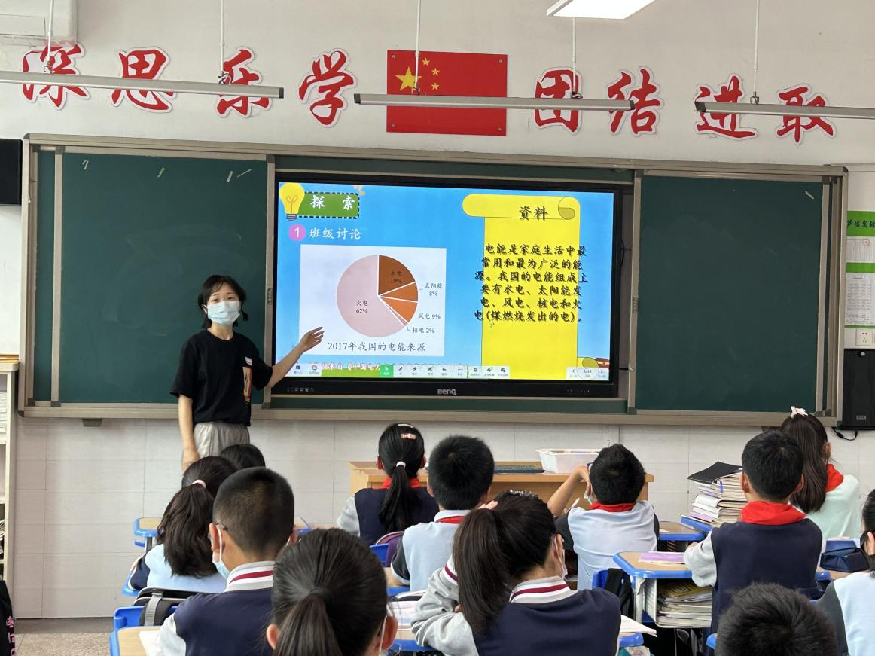
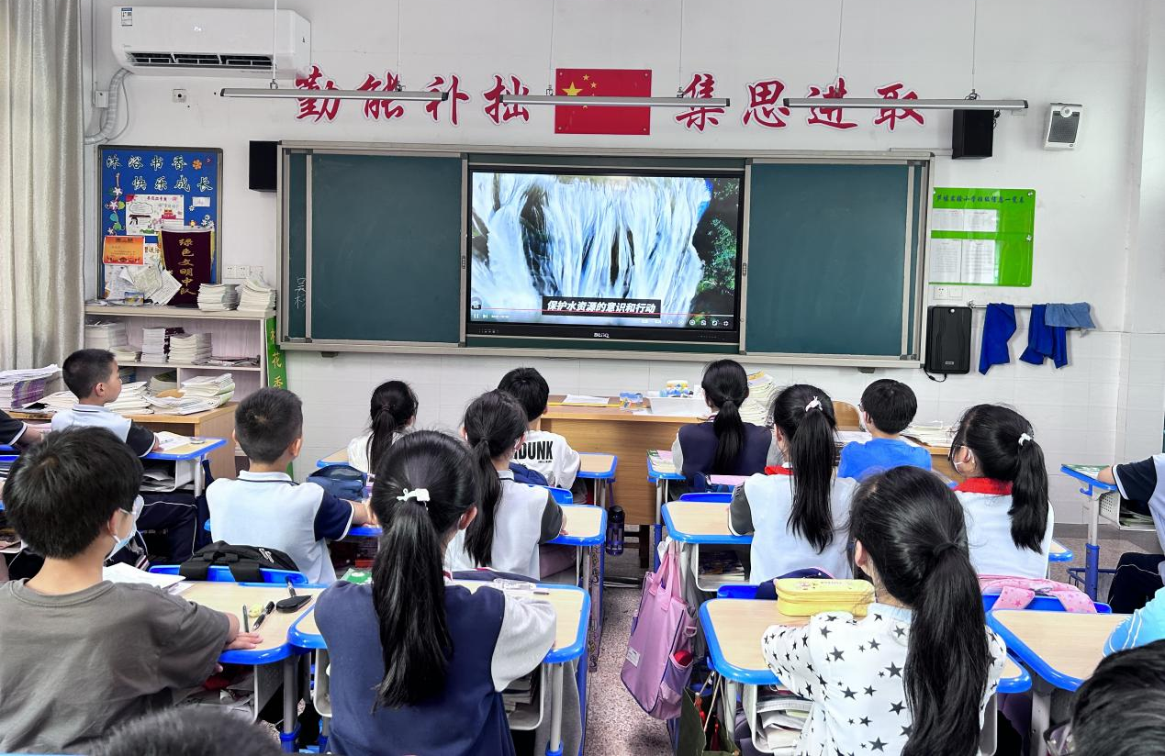
- 采访了解：自己家的用水、用电情况，知道家里一年的水费、电费也很可观。
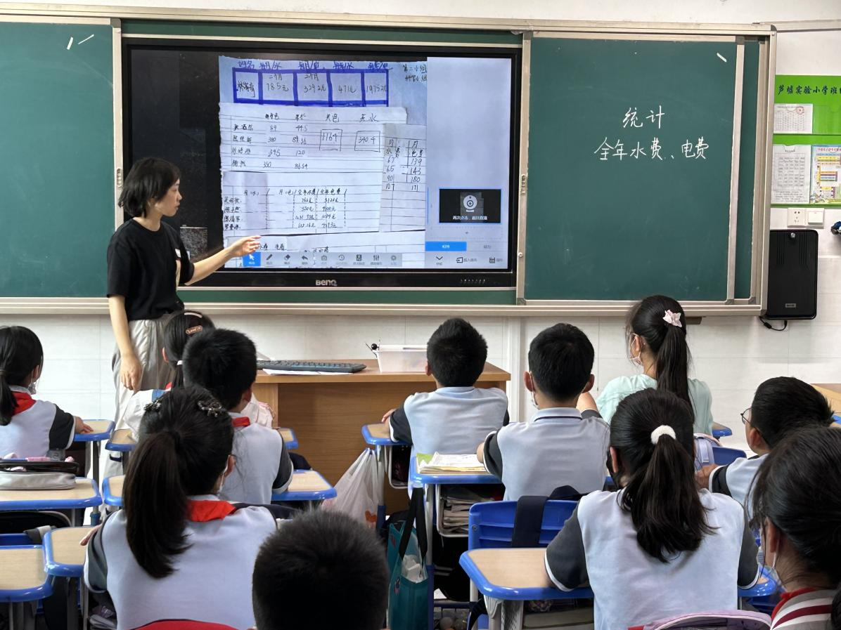
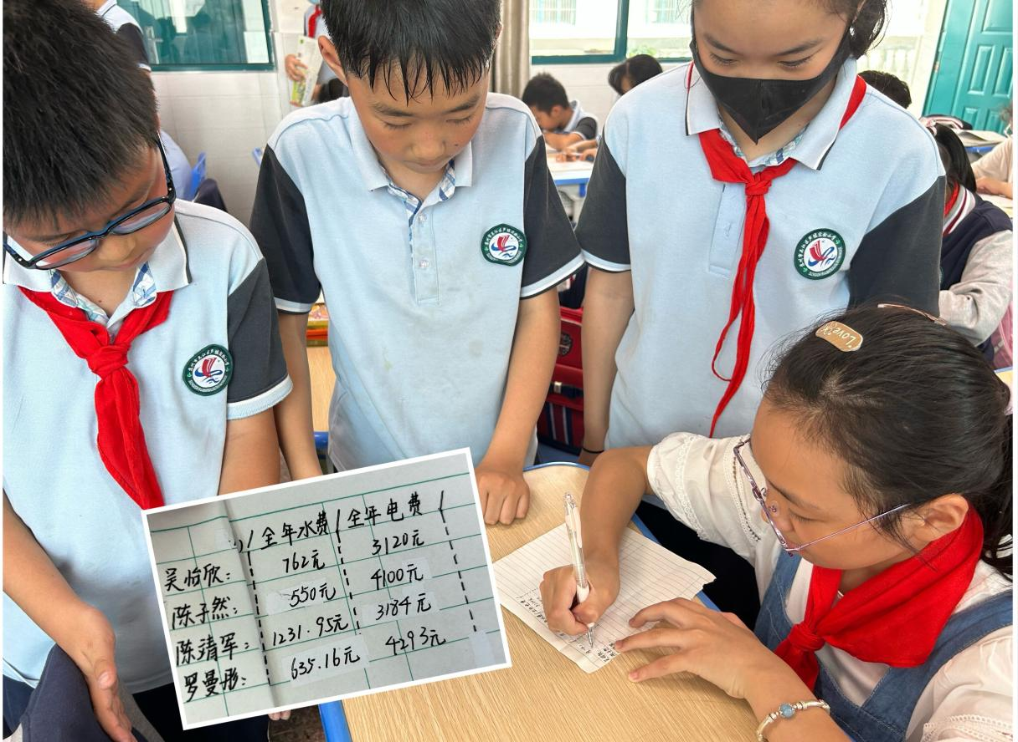
- 知识竞答：同学们积极参与“节约用水用电 从我做起”知识竞答活动。
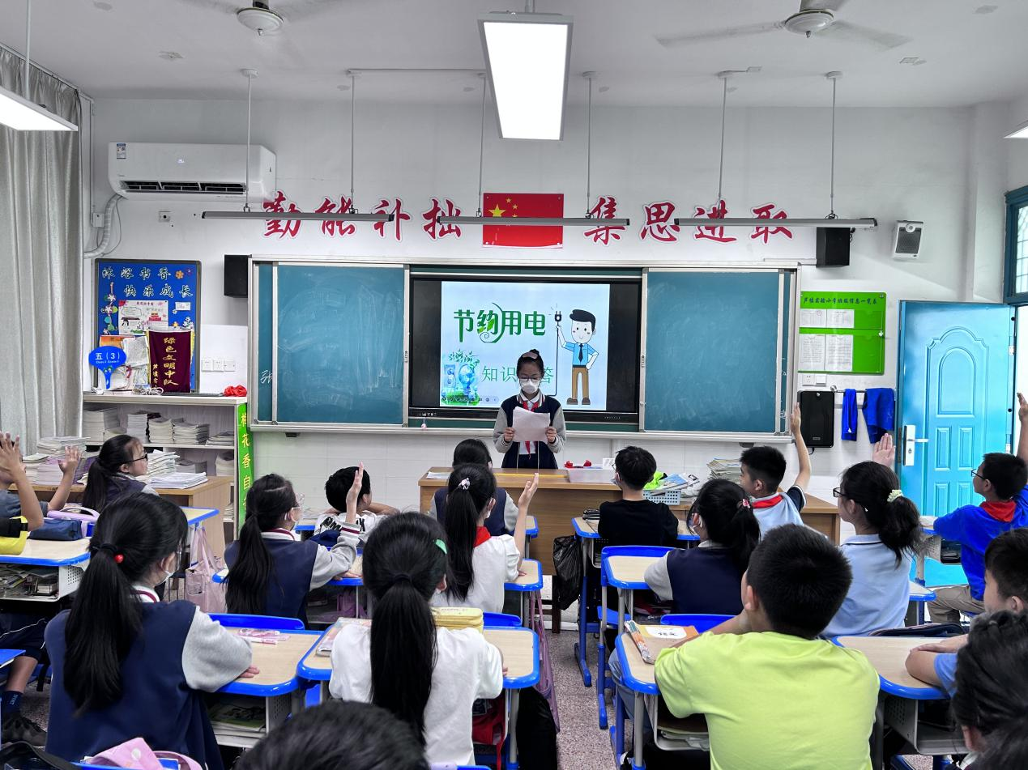
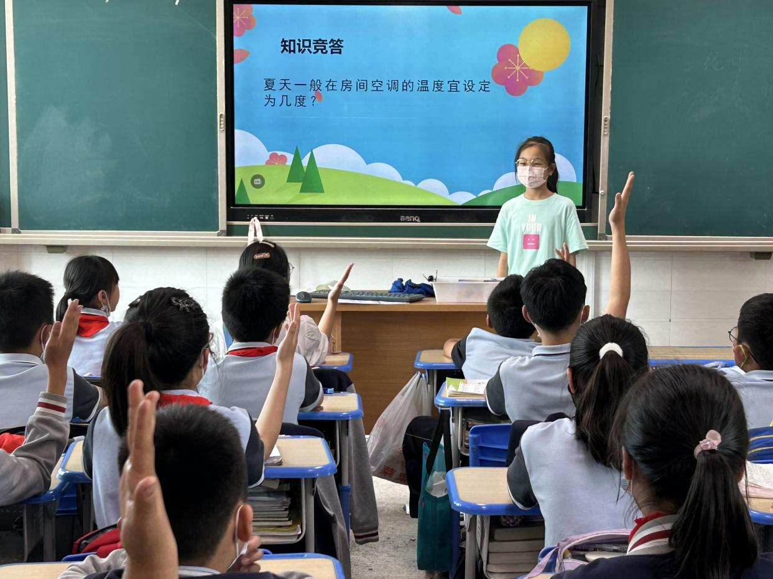
- 发出倡议：在班主任老师的指导下，利用班队会展开讨论，共同制定班级节电节水的倡议书。
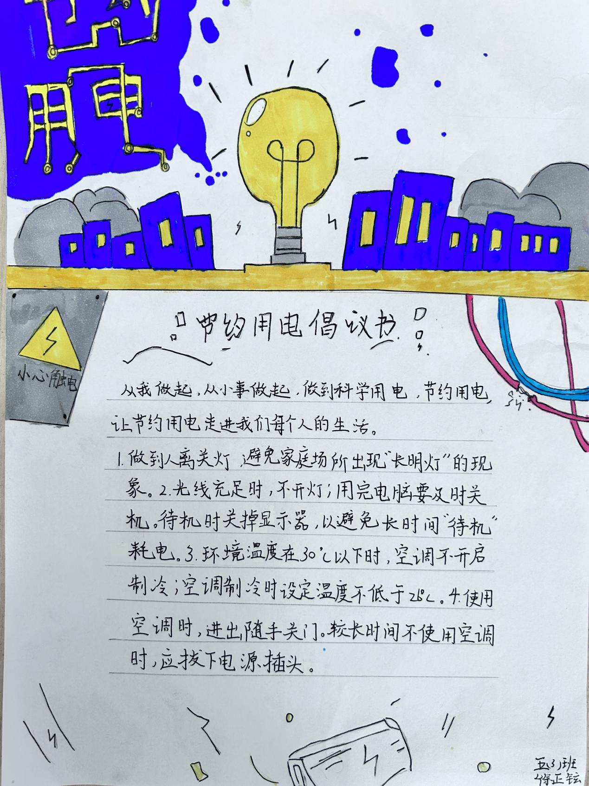
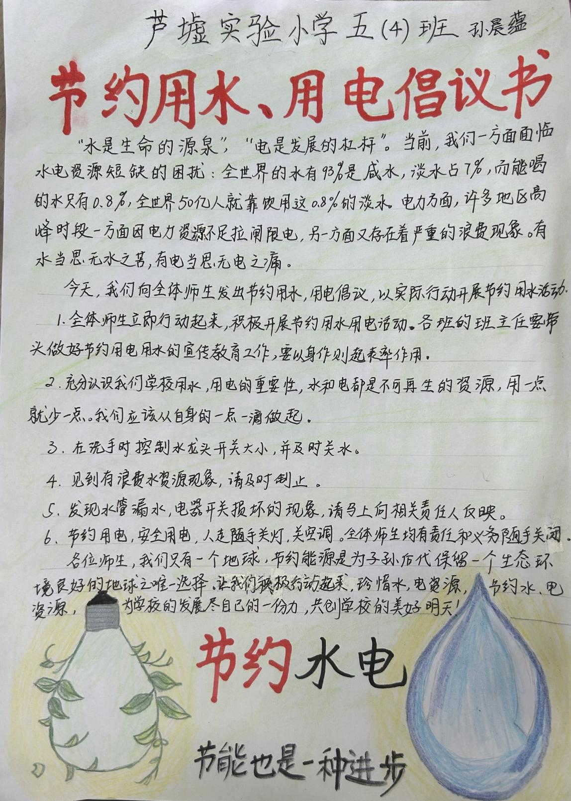
- 参与实践：将倡议书中的内容落实到自己是行动中去，切切实实的做到不浪费一滴水、一分电。
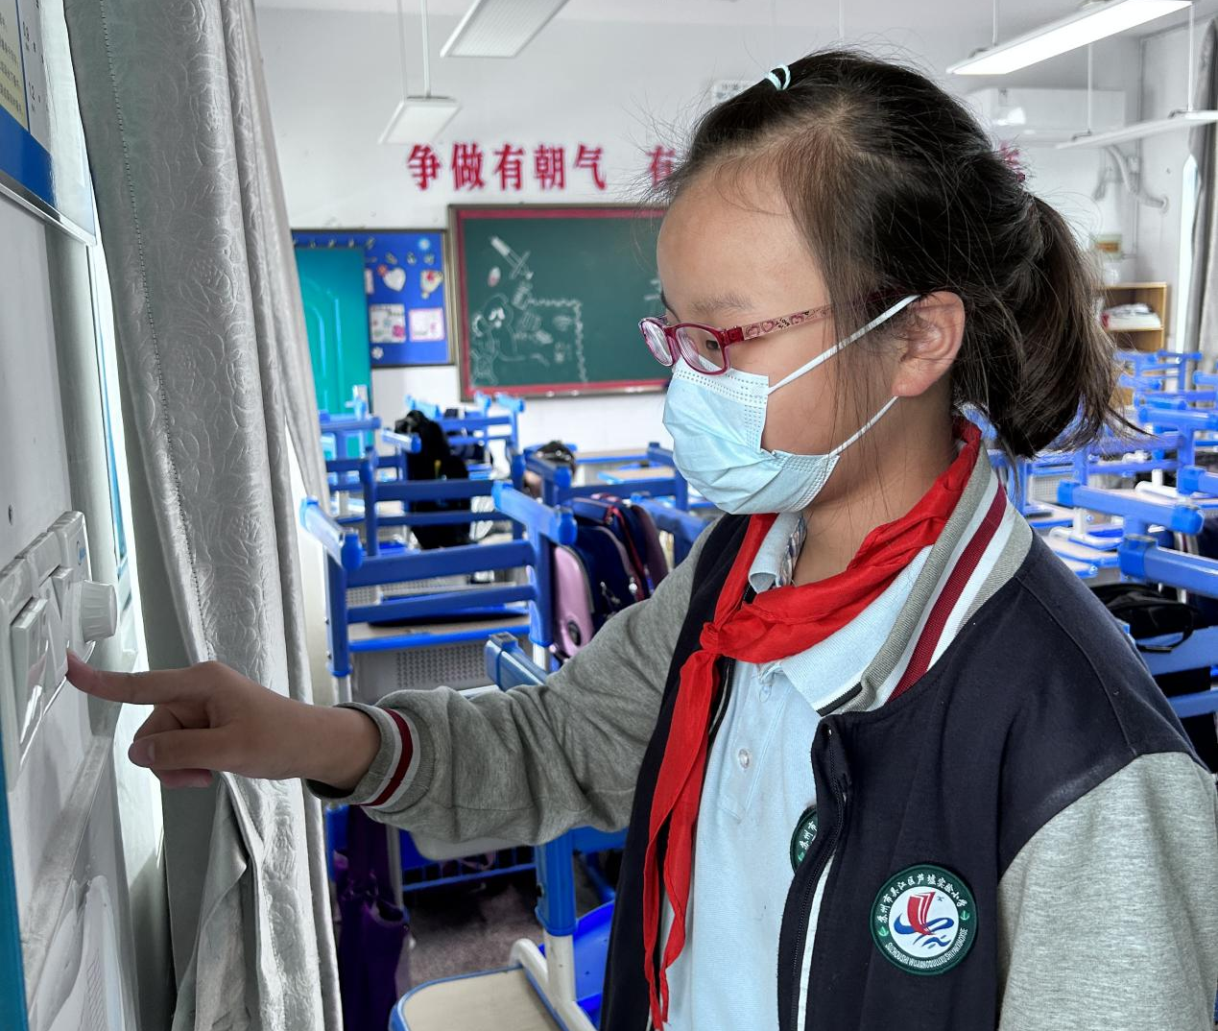
随手关灯！

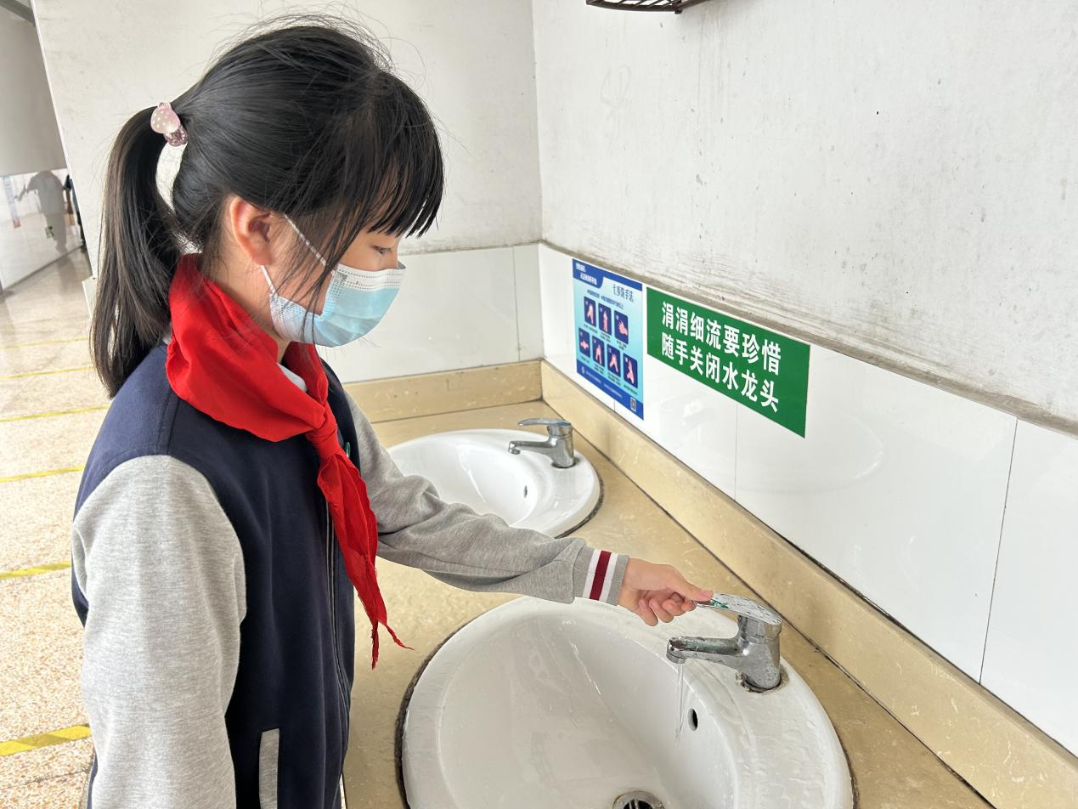

- 主动宣传：“倡导绿色生活，构筑低碳未来。”同学们都是节能的宣传大使。
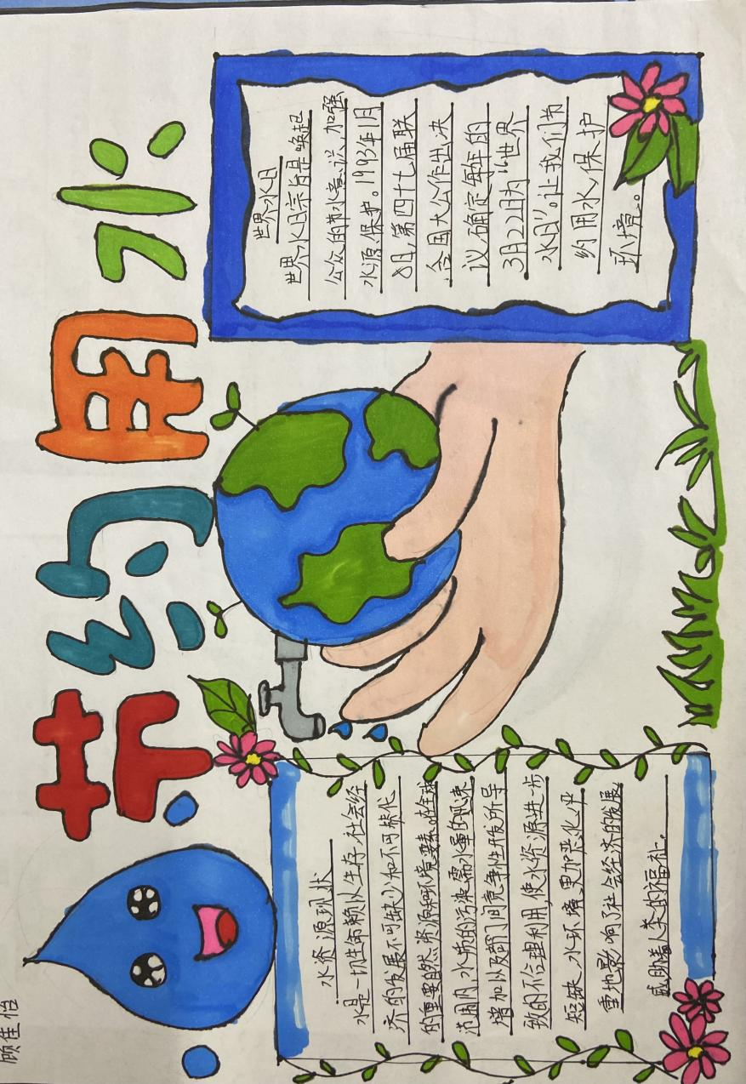

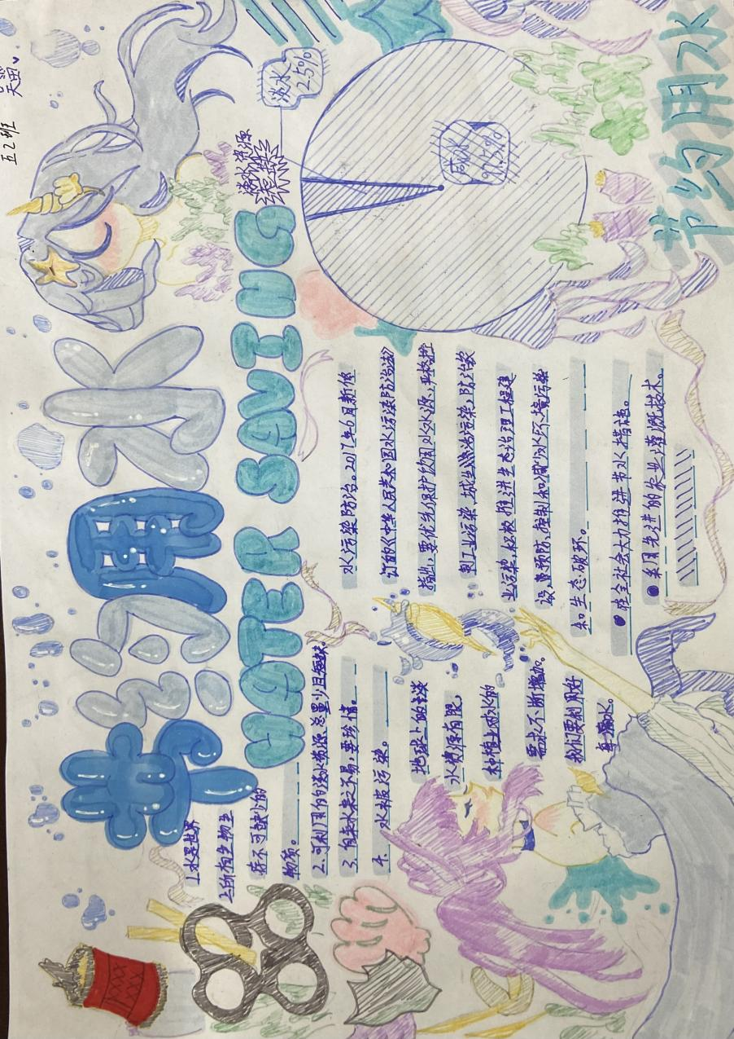

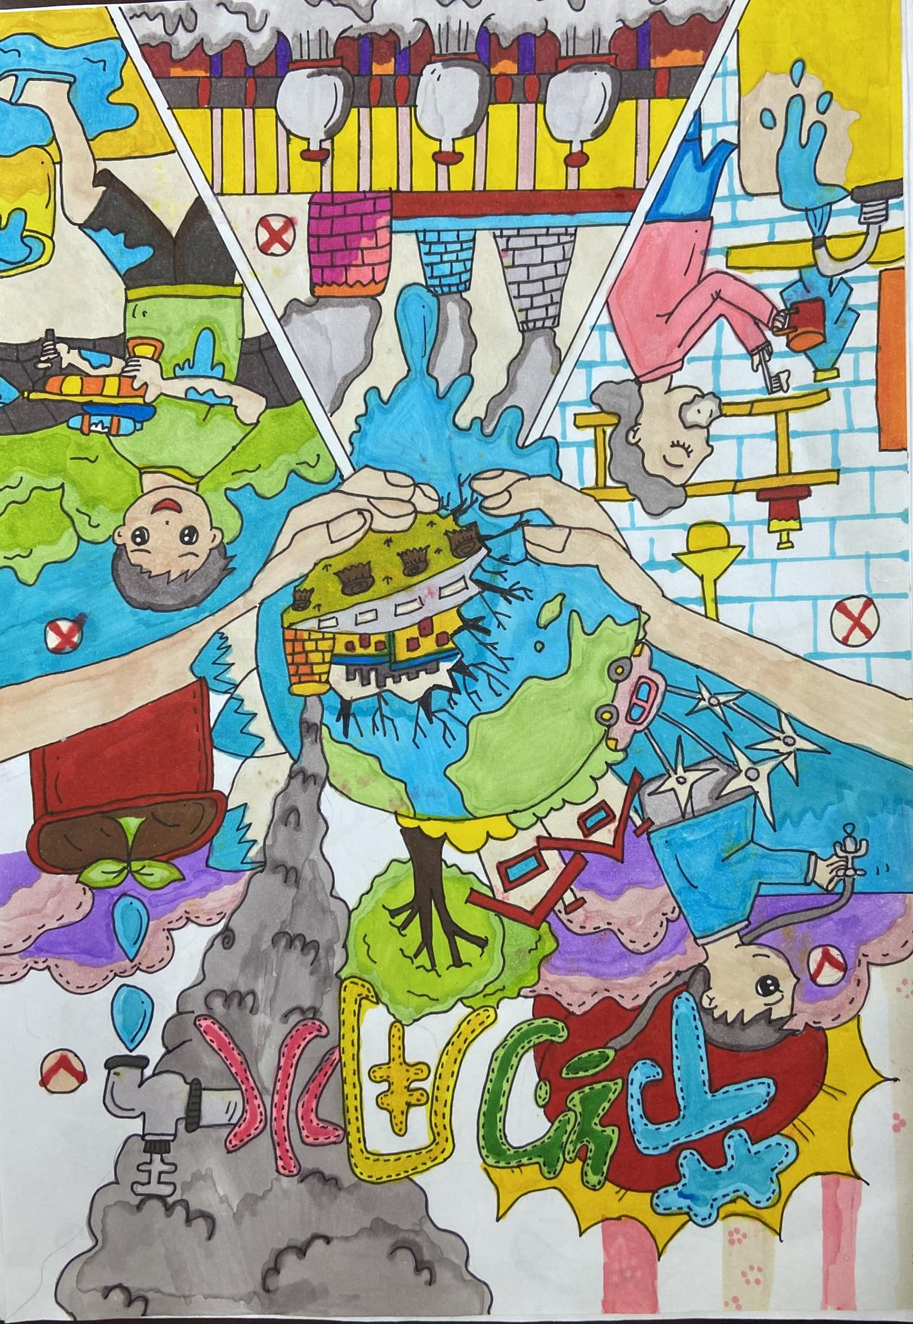活动三：不负“食”光 光盘行动
中国是文明古国，有着历史悠久的饮食文化。吃饭是生活中的一个重要部分，但每一粒粮食都来之不易，所以浪费是可耻的。学会节俭，这是我们的责任，珍惜粮食从一日三餐的节俭做起，做到不挑食，尽量光盘；聚会适量点餐，剩余打包带走；有节制的购买零食等等。
- 探索来源：同学们观看粮食从播种到收获，再到成为食物的过程。
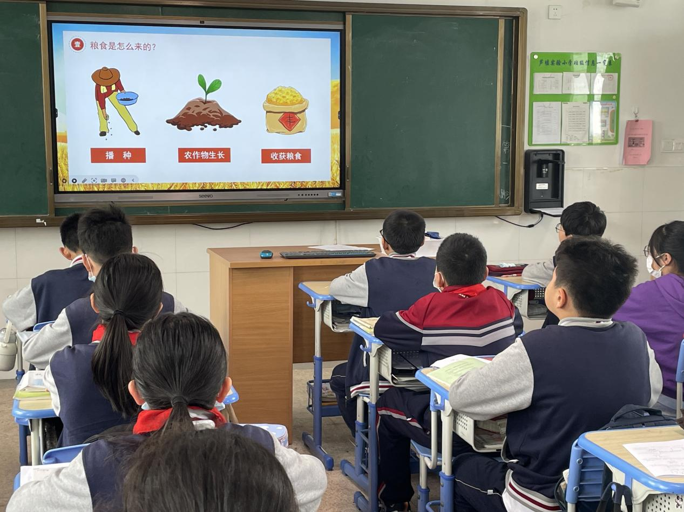
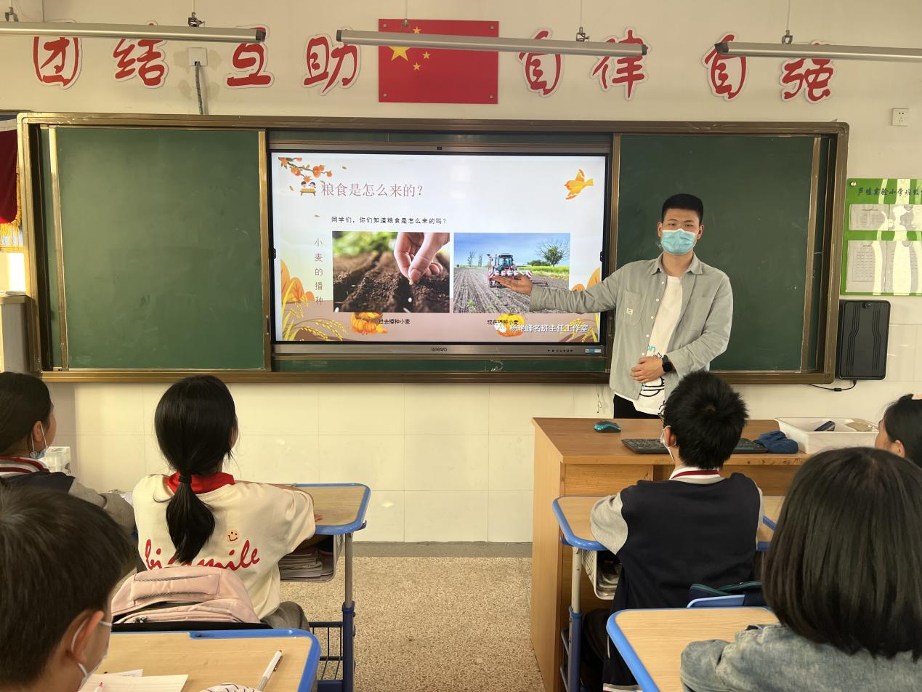
- 心理感悟：诵读古诗，在诗句中感受到我们手中的每一粒米饭都饱含着农民的血汗，我们定要加倍的珍惜。
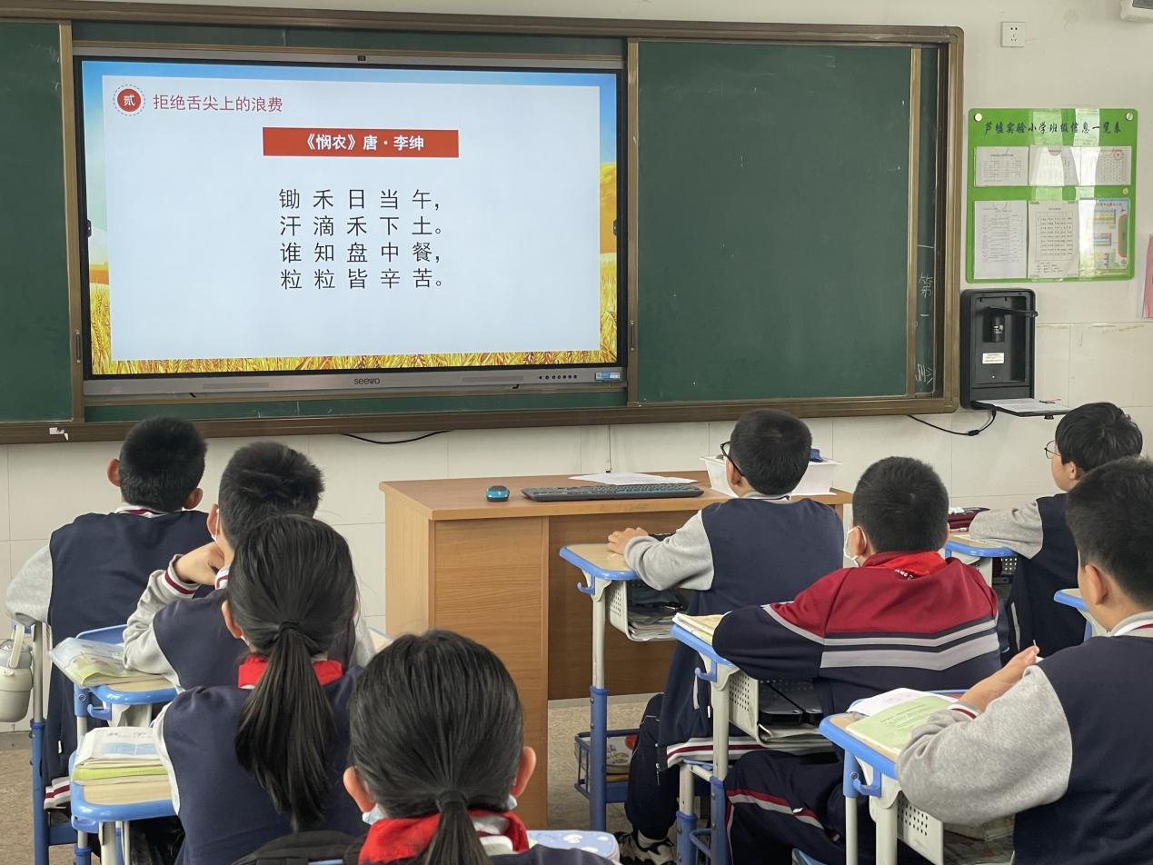
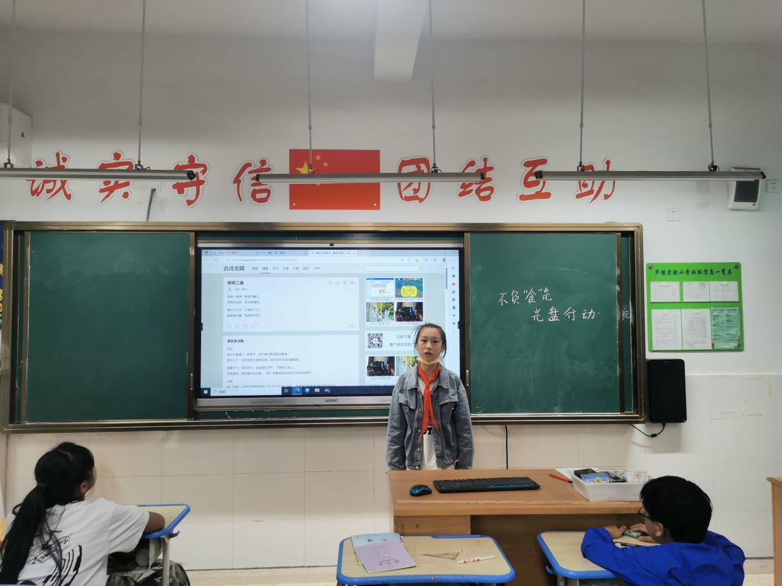

- 调查研究：粮食如此来之不易，可见之珍贵，饥饿更是世界难题，看看我们面临的粮食问题吧。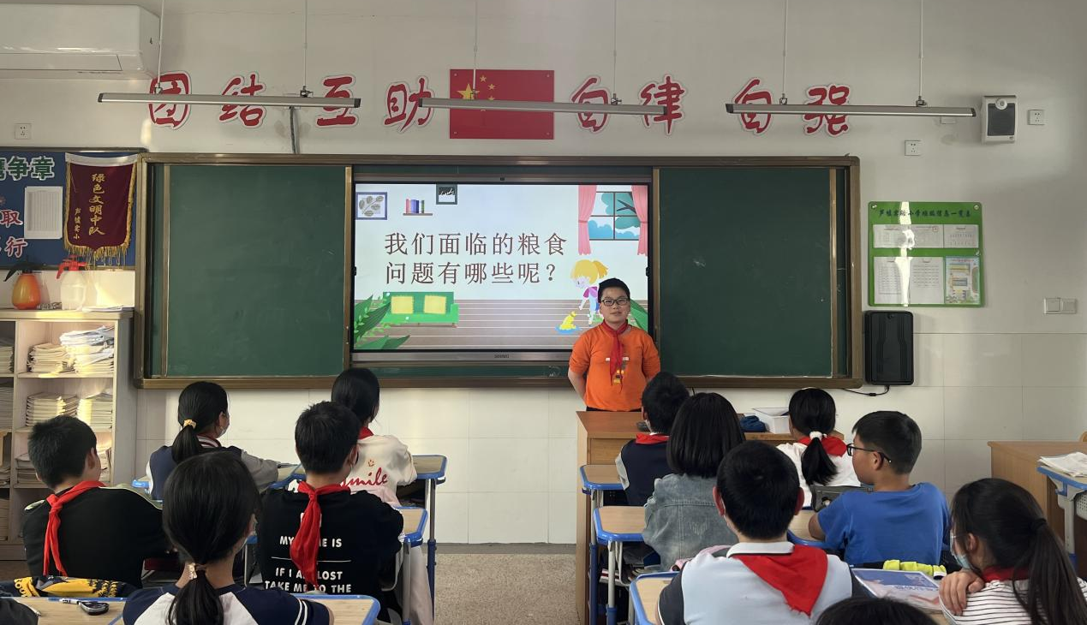
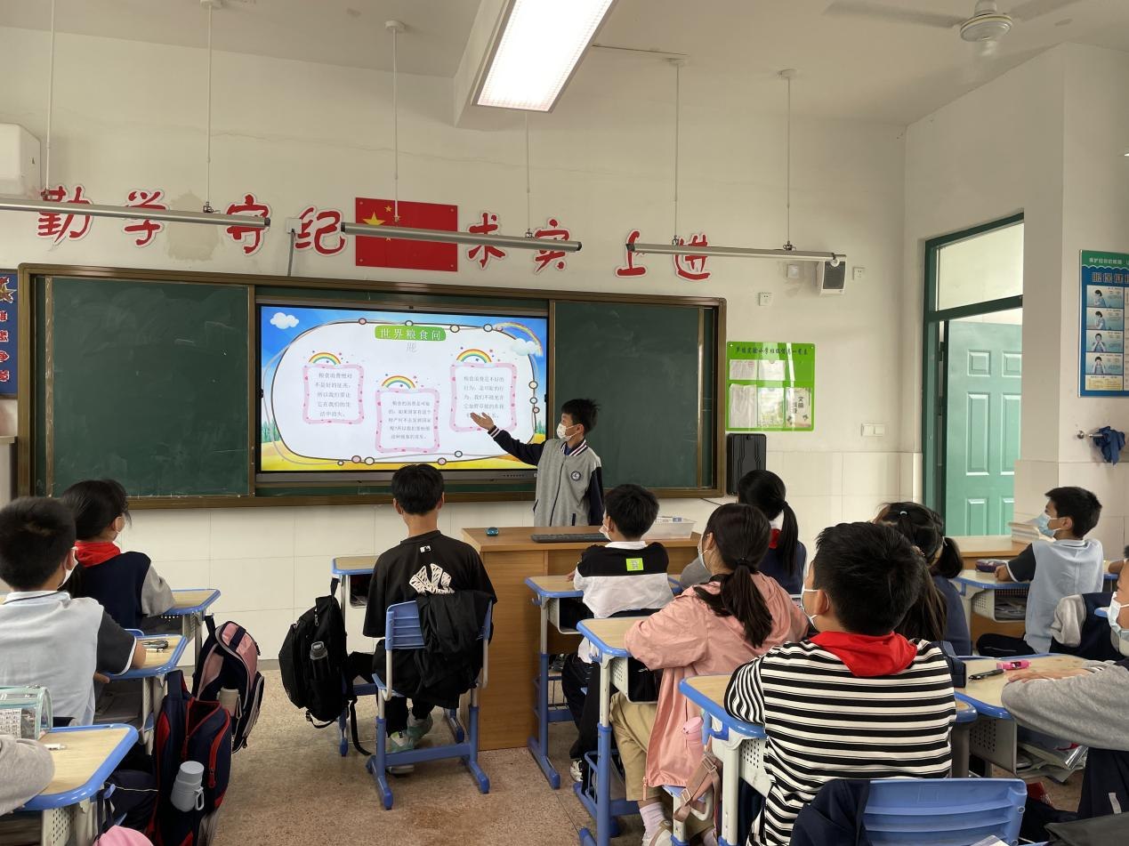
- 摘抄名言：小小书签也展现着我们拒绝舌尖上的浪费的决心。

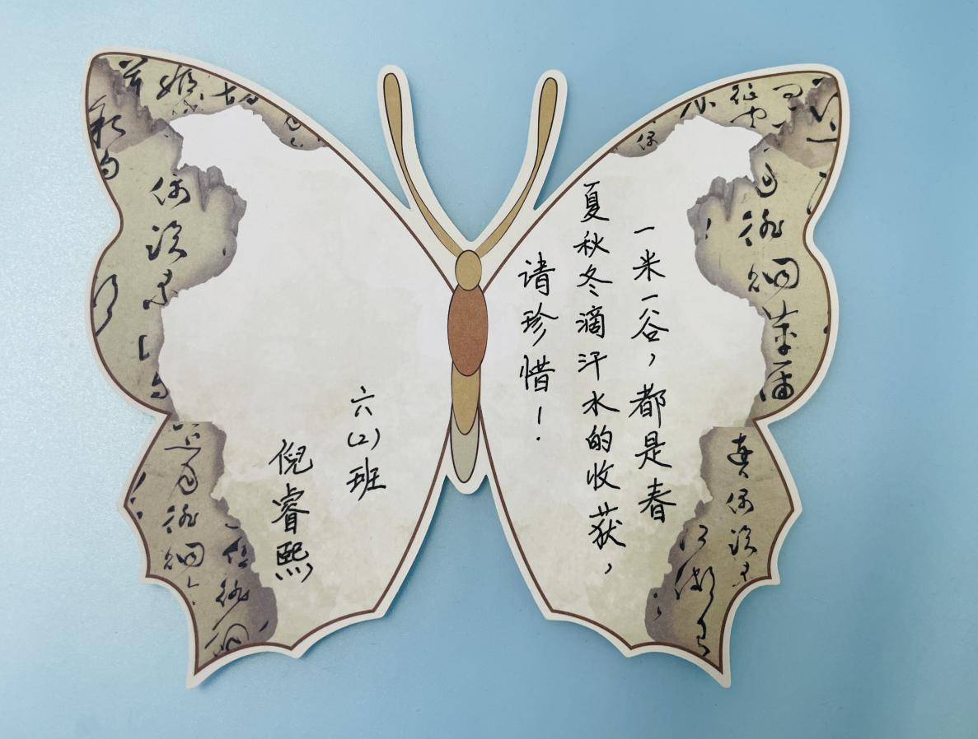
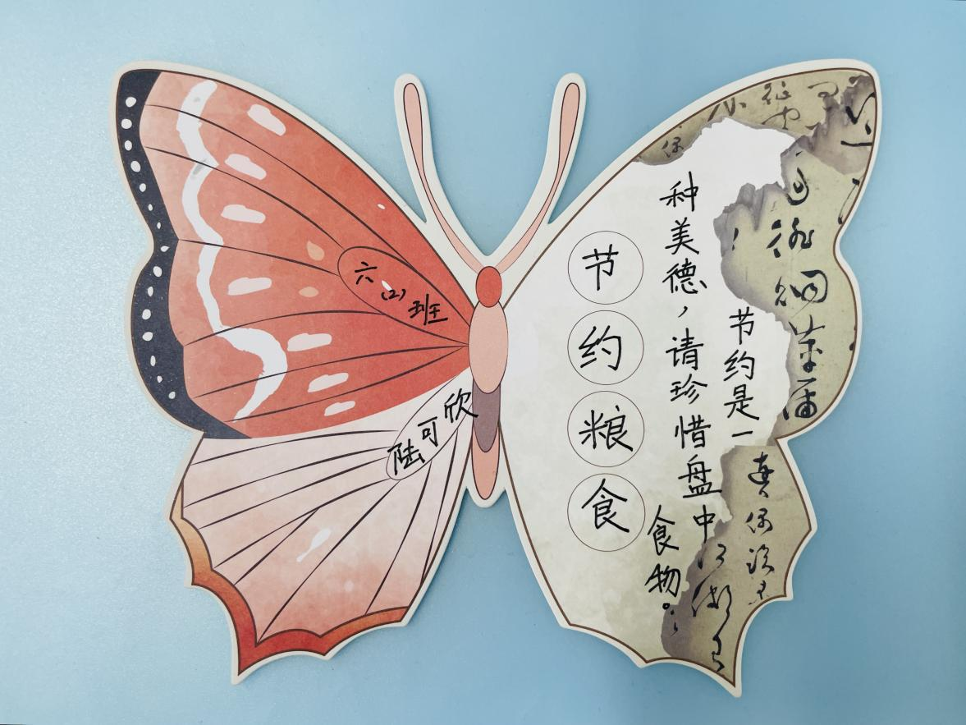
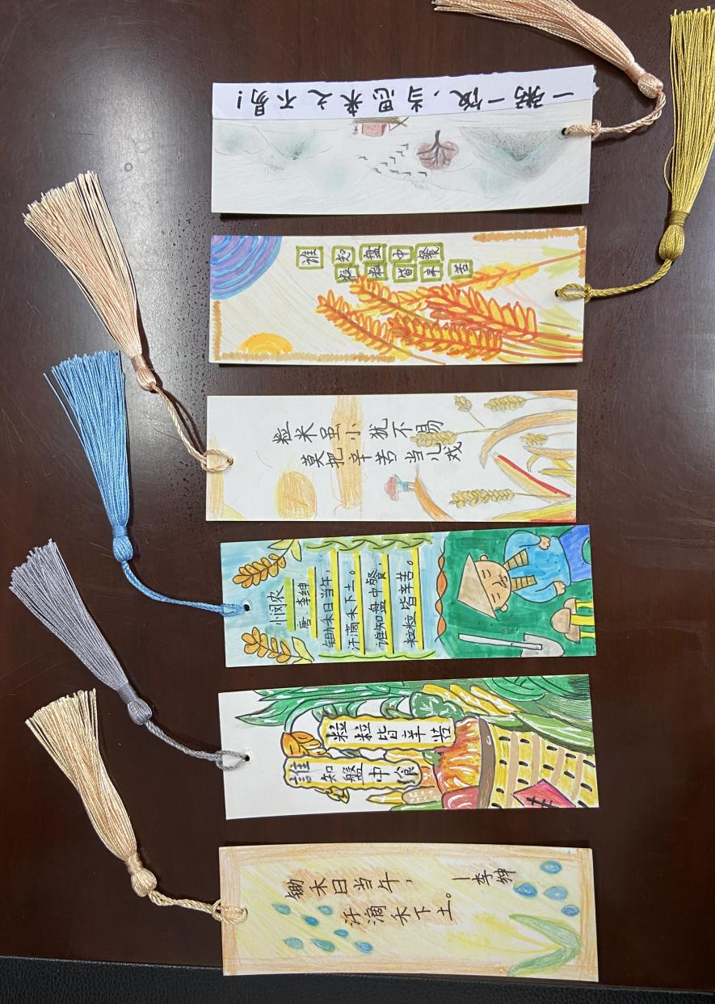
5、参与实践：我们的节粮金点子。
①一日三餐做到吃多少盛多少，不挑食，不浪费，尽量的做到光盘。

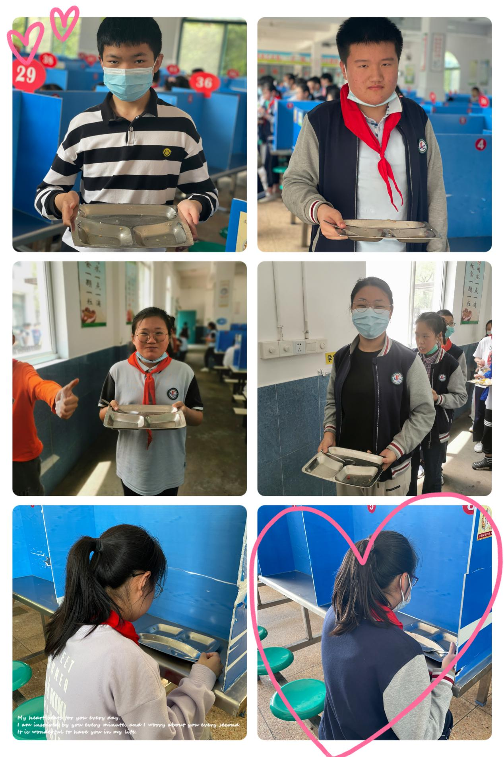
②逢年过节或周末提前做好购物清单，尽量做到理性消费。
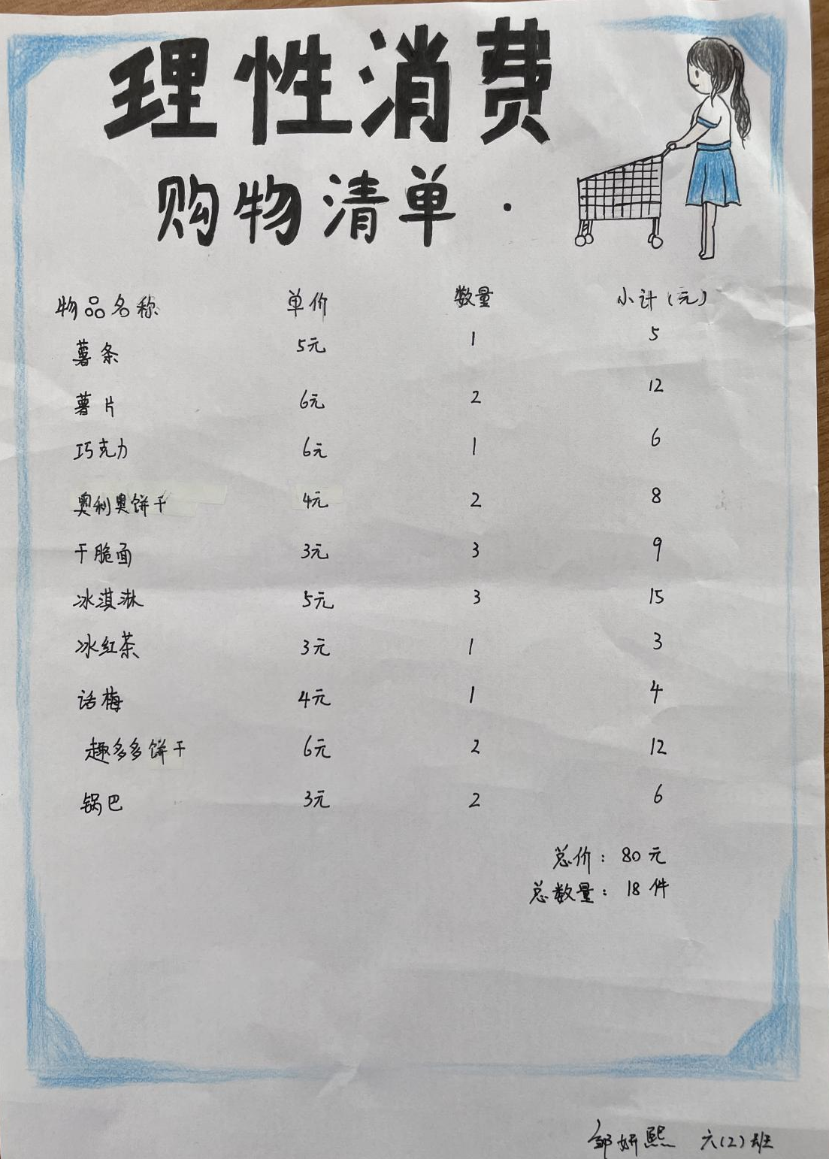
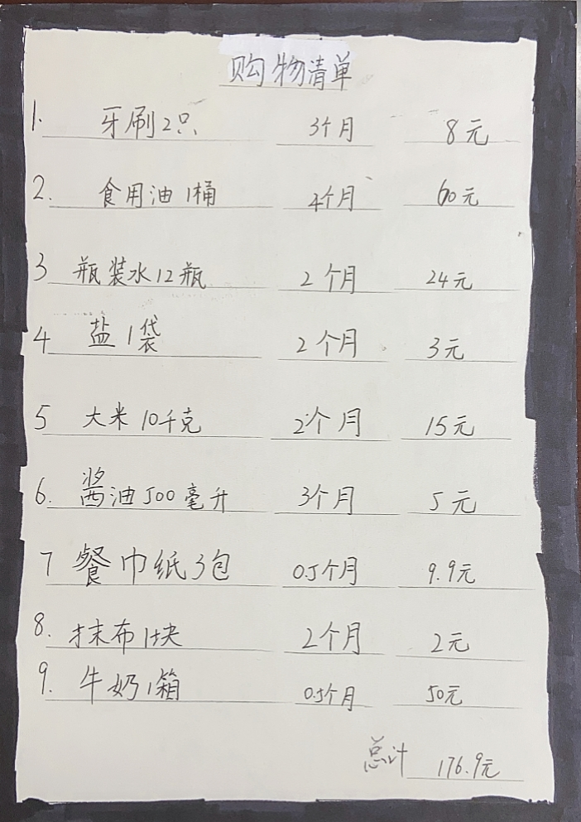
③节假日家庭聚餐不铺张浪费，根据人数合理点餐，用餐后有剩余可以打包带走。
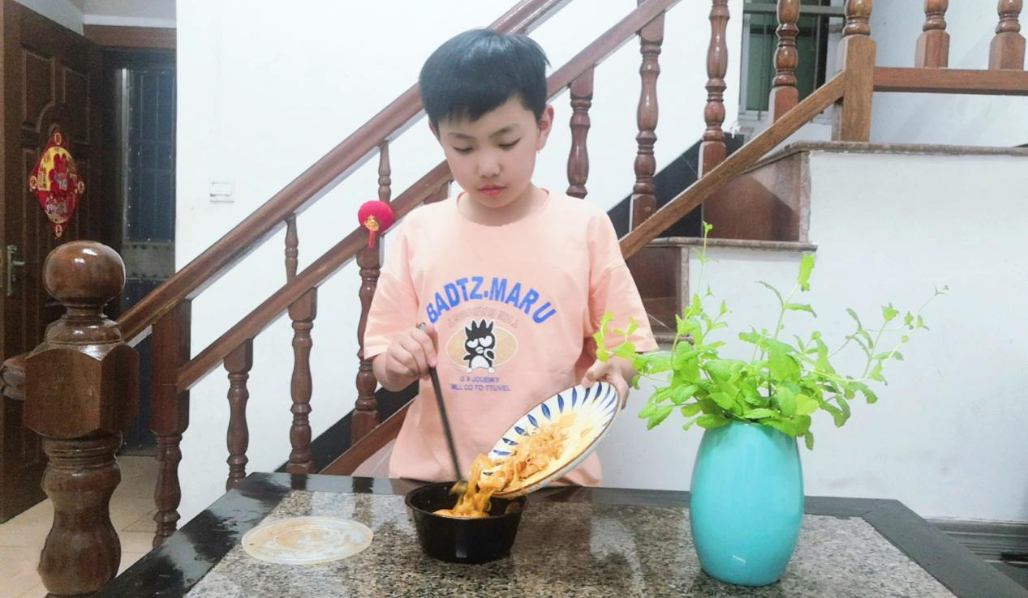
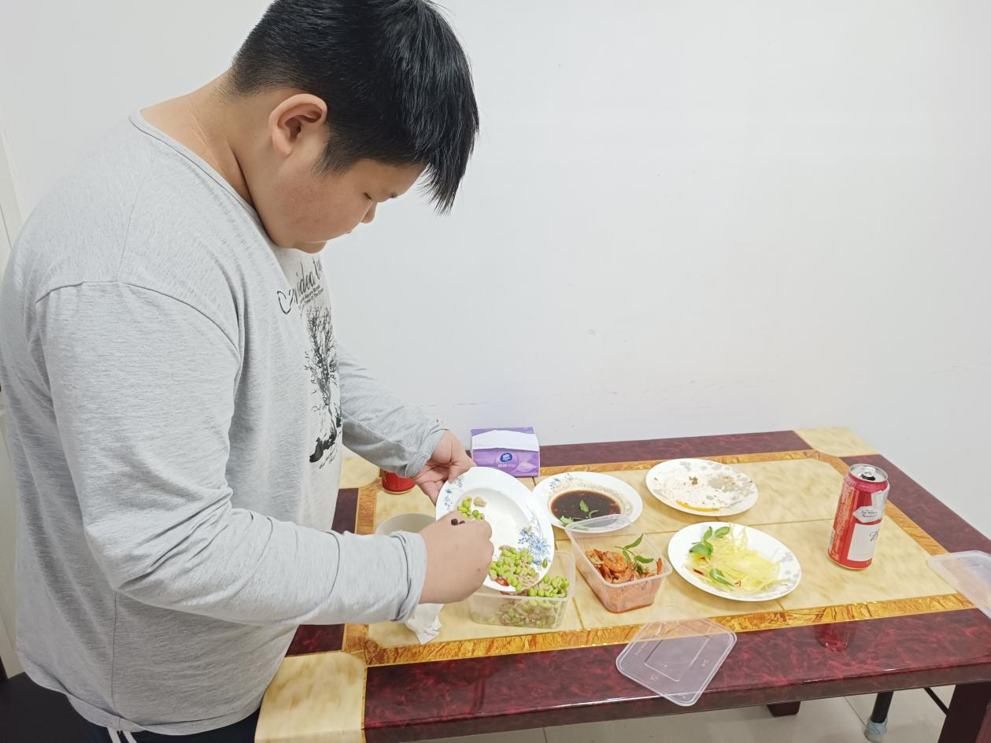

6、主动宣传：通过我们的小报向身边的人宣传“惜粮节粮”，让更多的人加入到“惜粮节粮”的活动中来。
